CARRERA DE TECNOLOGIAS DE LA INFORMACION
Modalidad de estudios En Línea

Unidad de Organización Curricular: Básica

INFORME DE PRÁCTICAS DEL COMPONENTE PRÁCTICO-EXPERIMENTAL
Nombre de los estudiantes: Milton Manuel Mosquera Quiñonez
Asignatura: Matemáticas ll |  | Calificación:  Sobre 7,5 puntos
Fecha del informe: 07/01/2025
N° Práctica: 1
Título de la Práctica: Funciones De Dos Variables, Límite Y Continuidad.
Introducción | El estudio de límites y continuidad en funciones de una y dos variables constituye un pilar fundamental en el cálculo diferencial e integral. Este trabajo práctico se centra en el análisis y visualización de diferentes tipos de límites, incluyendo límites de funciones de dos variables, límites por racionalización, límites que requieren factorización mediante la regla de Ruffini, límites infinitos y límites trigonométricos.  El uso de herramientas computacionales como GeoGebra permite una comprensión más profunda del comportamiento de estas funciones, facilitando la visualización de conceptos abstractos y la verificación de resultados teóricos. La representación gráfica nos ayuda a entender mejor las propiedades de continuidad, discontinuidad y comportamiento asintótico de las funciones estudiadas.
Desarrollo o procedimiento | Escenario y herramientas:  Lugar: Prácticas experimentales de escritorio (ambiente controlado).  Herramientas utilizadas: GeoGebra, computadora con acceso a internet, cuaderno de trabajo y bolígrafo.  Procedimientos realizados:  Cálculo manual de límites:  Se realizaron los cálculos de los límites planteados en los ejercicios resueltos. Estos incluyen análisis detallados de los acercamientos a los puntos críticos desde diferentes direcciones.  Los cálculos verificaron si el límite es único y si la función presenta continuidad.  Gráficas con GeoGebra:  Se representaron gráficamente las funciones para visualizar su comportamiento en torno a los puntos de análisis.  Las gráficas incluyeron perspectivas tridimensionales que mostraron discontinuidades y asíntotas cuando aplicaban.  Documentación de procedimientos:  Cada paso se registró en el cuaderno de trabajo, incluyendo su análisis correspondiente.
Resultados | - Los cálculos manuales confirmaron la existencia o inexistencia de los límites para cada función analizada. En varios casos, los límites dobles fueron únicos, verificando la continuidad de las funciones.  - Las gráficas tridimensionales mostraron claramente las áreas de discontinuidad, las asíntotas verticales y las regiones de comportamiento asintótico.  - Los resultados obtenidos demostraron la aplicación correcta de los conceptos teóricos, evidenciando la utilidad de GeoGebra como herramienta complementaria.
Conclusiones | - Las funciones de dos variables analizadas presentan comportamientos que pueden ser mejor comprendidos a través de representaciones gráficas tridimensionales.  - El cálculo manual de límites y la verificación de continuidad permiten interpretar el comportamiento local de una función en puntos críticos.  - GeoGebra resulta una herramienta efectiva para visualizar conceptos abstractos como discontinuidades, límites y asíntotas, facilitando la comprensión y discusión de resultados.
Bibliografía | - Beltran, J. (2022, June 1). 11.2 Límites y continuidad de una función multivariable. CÁLCULO 21. https://calculo21.com/11-4-limites-y-continuidad/  - Libretexts. (2022, November 1). 12.2: Límites y continuidad de las funciones multivariables. LibreTexts Español. https://espanol.libretexts.org/Matematicas/Libro%3A_Calculo_(Apex)/12%3A_Funciones_de_varias_variables/12.02%3A_L%C3%ADmites_y_continuidad_de_las_funciones_multivariables  - Matemáticas aplicadas. (2024, July 28). 5.2. Límites y Continuidad de Funciones de Dos y Tres Variables - Matemáticas aplicadas. Matemáticas Aplicadas. https://matesuniversitarias.org/limites-y-continuidad-de-funciones-de-dos-y-tres-variables/
Anexos | Muestras de graficas de ejercicios del primer literal.  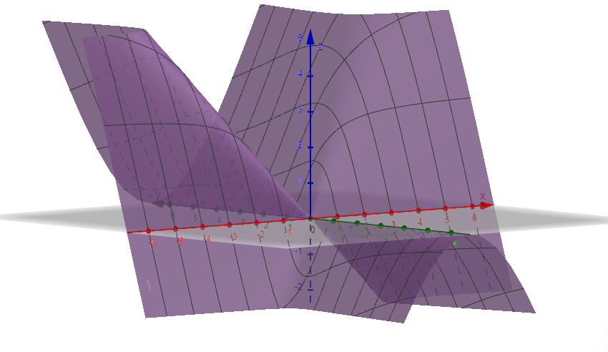  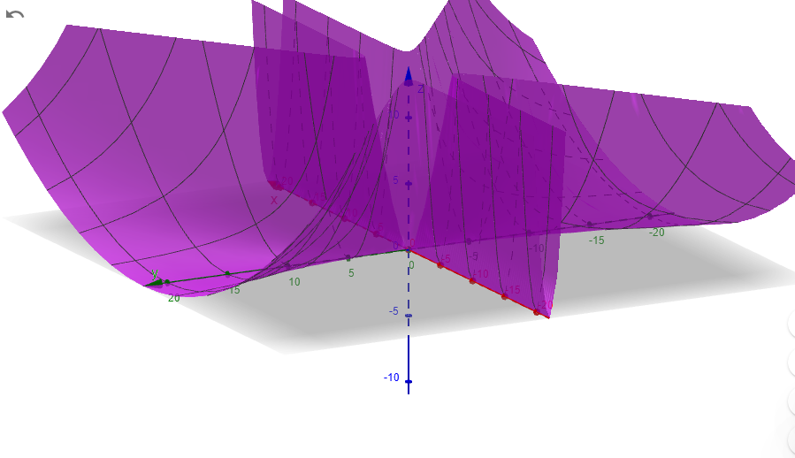  Muestras de graficas de todos ejercicios hechos a mano.  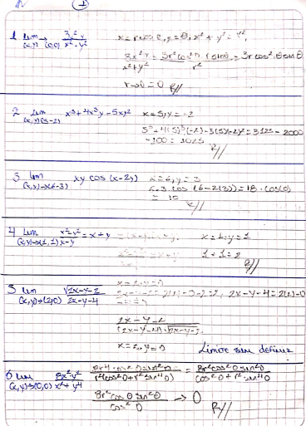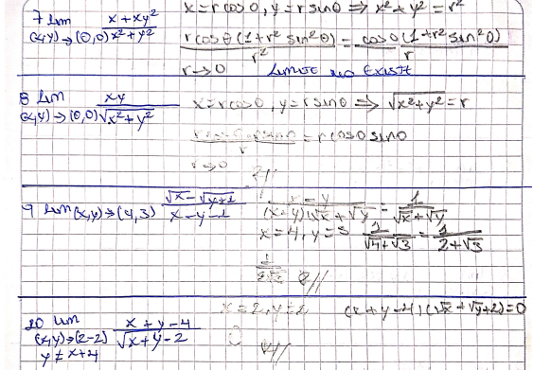  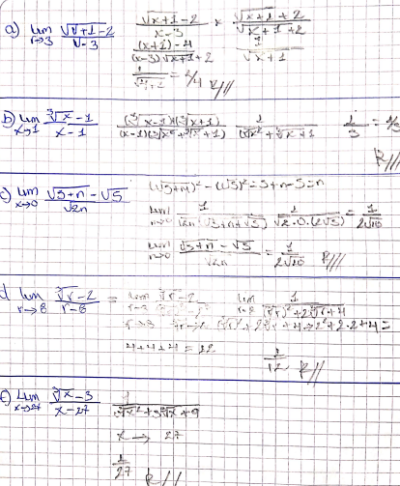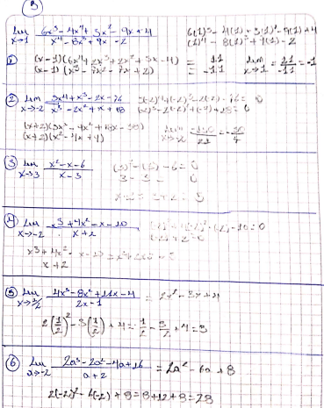  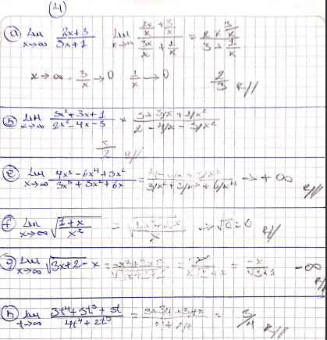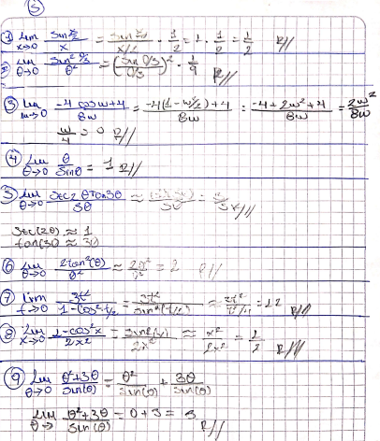

Firmas de los estudiantes:

Firma:   | Firma: | Firma:
Nombre estudiante: Milton Manuel Mosquera Quiñonez | Nombre estudiante: | Nombre estudiante:

Responsable UEA
Docente:

